Мәктәп исеме
Татарстан Республикасы Арча муниципаль районының "Утар-Аты төп гомуми белем мәктәбе" муниципаль бюджет гомуми белем учреждениесе
1. Чараның исеме
Класстан тыш чара “ Шалкан” әкияте
2.Чараның дәрәҗәсе (мәктәп, районкүләм, республика)
Мәктәп
3. Уткәрү вакыты
02.02.2021
4. Катнашучылар саны
8
5. Чараның кыскача эчтәлеге
2 нче февраль көнне башлангыч сыйныф укучылары “Шалкан” әкиятен татар һәм рус телләрендә рольләргә бүлеп уйнадылар.
6. Сайтта, соц. челтәрләрдә чараны чагылдырган сылтама
https://www.instagram.com/p/CKyfy9WBuhw/?igshid=eqej4c6xi4xe
7. СМИ
Место для ввода текста.
8. СМИ
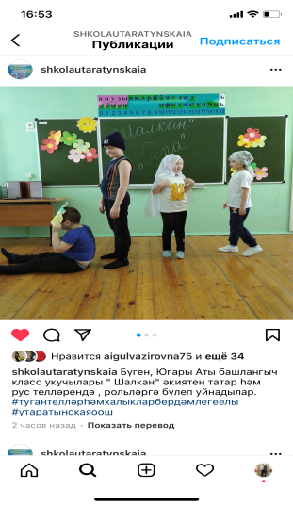

Название образовательного учреждения
«Утар Атынская основная общеобразовательная школа» Арского муниципального района РТ

- Название мероприятия
Внеклассное мероприятие” сказка “ Репа”
- Уровень (школьный, районный, межрайонный, республиканский)
школьный
3. Дата проведения
02.02.2021
4. Охват
8
5. Краткое содержание
2 февраля ученики начальной школы разыграли сказку «Репа» на татарском и русском языках.
6. Ссылка на освещение мероприятия на сайте ОУ, соц. сетях
https://www.instagram.com/p/CKyfy9WBuhw/?igshid=eqej4c6xi4xe

7. Задействованные
СМИ
Место для ввода текста.
8. СМИ

